

中铁二十一局集团路桥有限公司锦龙立交一标项目部

安全风险评估

编制单位 ：深圳坪盐通道锦龙立交一标项目部编制人 ：
审批人 ：

编制时间 ：

颁布时间 ：

一、编制依据
1、《公路桥梁和隧道工程施工安全风险评估指南》 （试行）交质监发
【2011】217 号；
2、交通部颂发的《公路工程标准施工招标文件（2009 年版）》、现行《公路工程技术标准》、现行《公路隧道施工技术规范》、现行《公路工程施工安全技术规程》等相关规范；
3、《公路施工手册》、现行《工程建设标准强制性条文·公路工程部分》；
4、现场踏勘调查、搜集的实地资料；
5、我单位在类似工程中的施工经验和相关工程的技术总结、工法成果
等。
6、依据以上文件、规范、标准及工程实地勘察情况，结合我公司现有技术装备、施工能力、管理水平，以及多年从事复杂地形地质条件隧道施工的丰富经验，并针对本工程施工特点，以“保质量、保工期、保安全、创精品”为目标，编制本梅岭隧道施工安全总体风险评估报告。

二、工程概况
坪盐通道工程位于深圳市东部地区，基本呈南北走向连接坪山新区与盐田区，工程设计范围跨越坪山、盐田两区，北起坪山新区现状锦龙大道
---中山大道交叉口，南至盐田区盐坝高速、规划盐港东立交，路线全长约11.24km，道路等级为城市快速路，设计速度为80km/h,双向 6 车道，全线共设大型立交两座，特长隧道一座，（马峦山隧道、左右线隧道长度越7.9km），桥梁多座（桥梁总面积约 12 万㎡）。

（三）、公路设计技术标准

1、公路等级：
2、隧道设计行车速度：80km/h；
3、隧道建筑限界：
4、洞内路面设计荷载：
5、行车方式：双向行车；
6、通风方式：机械通风；
7、隧道防水等级：

（四）、桥梁设计技术标准
1、设计基准期：
2、设计荷载：
3、地震动峰值：根据《中国地震动峰值加速度区划图》（GB18306-2001） 场地地震动峰加速度（a）＜0.05g，对应于地震基本烈度﹤6 度。按 6 度设防；
4、桥面全宽：
5、斜交角:

（五）、工程地质概况
1、地层岩性
根据区域地质、野外工程地质调查与测绘和钻孔揭露资料，并结合室内

试验结果，隧址区地层可划分为第四系松散堆积物（Q 基岩。
）和奥陶系新岭组（O x）
4 3

- 第四系松散堆积物（Q ）
4

第四系残、坡积层（Q
e1+d1）：主要由灰色、黄灰色角砾石（含碎石、
4

块石）混低液限粘土、低液限粘土混角砾石、低液限粘土组成，分布于山坡、山谷及基岩区表层，工程性质较差。
- 奥陶系新岭组（O x）
3

奥陶系新岭组（O
- ：主要由灰、黄灰色砂岩和灰绿色、灰黑色页岩组
3

成，其中分布有石英岩脉，工程性质相对较好。
2、地质构造和地震动参数
隧址区位于绩溪复背斜的西北翼。由于该地区经历了多次构造运动，岩层状况和地质构造尤为复杂。
本区地震活动不强烈，属于低烈度区，地震频率不高。震动反应谱特征周期分区为Ⅰ区（ 0.35S），地震动峰值加速度分区为＜ 0.05g（相当于原地震烈度＜Ⅵ度区）。
3、水文地质特征
隧址区地下水类型可划分为松散堆积物孔隙水和基岩裂隙水2 种类型。
  - 松散堆积物孔隙水
地下水主要赋存于山体浅表的松散堆积物孔隙中，地下水赋水性较差， 补给来源为大气降水和地表水体入渗，受地表气候影响很大，一般为季节性存在的暂时性水。由于隧址区松散堆积物分布面积小，厚度不大，加上该区地形较陡，横向冲沟发育，大气降水迅速形成地表径流向低洼处排泄，因此此类地下水不易大量富集，水量贫乏，除非在雨季，对隧道施工无影响。
  - 基岩裂隙水
基岩裂隙水分为基岩风化带裂隙水和基岩构造裂隙水。
基岩风化带裂隙水主要赋存于基岩风化带中，斜坡地段由于基岩面较 陡，排泄较通畅，地下水贫乏。在沟谷地段，基岩风化带裂隙水由于直接接受沟谷水体补给，风化裂隙相对比较发育，连通性比较好，但因风化层厚度多不大，其水量比较有限，对隧道施工影响较小。
基岩构造裂隙水赋存于砂岩、页岩岩体构造节理裂隙中，接受大气降水补给和层间径流补给，顺风化裂隙、构造裂隙等汇集、运动，在斜坡坡脚及冲沟沟口等局部地势相对较低处以下降泉的形式排泄出露，具近源补给，就

近排泄特点。基岩构造裂隙水对隧道的稳定性和隧道的施工均有一定的影响。
地下水对混凝土无腐蚀性，可采用常规防护。
4、不良地质现象
隧址区无滑坡、崩塌、泥石流、采空区、岩溶等影响场地稳定的不良地质作用。
5、围岩级别划分

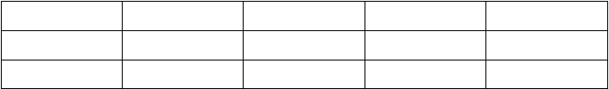隧道围岩级别划分统计表
围岩级别
Ⅲ
Ⅳ
Ⅴ
总长(m)
长度(m)
188
305
446
939
所占比例
20.02%
32.48%
47.50%

三、评估程序和评估方法
根据《公路桥梁和隧道工程施工安全风险评估指南》（试行）、《桥梁隧道设计施工有关标准补充规定》及《公路隧道作业要点手册》的有关内容、及实施性施工组织设计，建立我标段桥梁、隧道工程风险指标体系。

（一）、桥梁、隧道工程风险评估分级
1、桥梁工程施工安全总体风险评估主要考虑桥梁建设规模、地质条件、气候条件、环境条件、地形地貌、桥位特征及施工工艺成熟度等评估指标， 评估指标分类，赋值标准可参见桥梁工程总体风险评估指标体系。
2、隧道工程施工安全总体风险评估主要考虑隧道地质条件、建设规模、气候与地形条件等评估指标，评估指标分类，赋值标准可参见隧道工程总体风险评估指标体系。

桥梁工程总体风险评估指标体系
评估指标
分类
分值
单孔跨径Lk（总长 L）超过或达到国内外同类桥型最大单孔跨径
6-8
Lk（总长L）
建设规模
Lk＞150 米或L＞1000 米
3-5
（A1）
说明
应结合各地工程建设经验及水平， 综合判定， 其中拱桥应按 高 限 取值。
特殊性岩土
主要包括： 冻土、膨胀性岩土、软
土等。
应结合施工
工艺特征综合判定。
地形地
峡谷、山间盆地、山口等险要区域
4-6
山岭区
貌条件
一般区域
0-3
（A4）
平原区
0-1
应结合勘察
资料，综合判定。
通航等级 1 级-3 级
4-6
跨江、河、
桥位特征
通航等级 4 级-6 级
2-3
海湾
(A5)
通航等级 7 级及等外
0-1
跨线桥应综
合考虑交叉的交通量状况。
陆地 跨线桥（公路、铁路等）及其他特殊桥 3-6
施工工艺成
熟度（A6）
新技术、新工艺，新设备国内首次应用
2-3
施工工艺较成熟，国内有相关应用
0-1
应考虑施工
企业工程经验。

 | 100 米≤L≤1000 米或 40 米≤Lk≤150 米 | 1-2
 | L＜100 米或Lk＜40 米 | 0-1
地质条件  (A2) | 不良地质灾害多发区域（包括岩溶、滑坡、泥石流、采空区、强震区、雪崩区、水库坍岸区等）  存在不良地质灾害，但不频发或存在特殊性岩土，影响施工安全 | 4-6  1-3
 | 及进度
 | 地质条件较好，基本不影响施工安全因素 | 0-1
气候环 | 极端气候事件多发区域（洪水、强风、强暴雨雪、台风等） | 4-6
境条件 | 气候环境条件一般，可能影响施工安全，但不显著 | 2-3
（A3） | 气候环境条件良好，基本不影响施工安全 | 0-1

隧道工程总体风险评估指标体系
评估指标
分类
分值
说明
1.Ⅴ、Ⅵ围岩长度占全隧道长度 70%以上
3-4
围岩
2.Ⅴ、Ⅵ围岩长度占全隧道长度 40%以上、70%以下
2
根据设计
情况

地质 G |  | 3.Ⅴ、Ⅵ围岩长度占全隧道长度 20%以上、40%以下 | 1 | 文件和施
 | a
=(a+b+c) |  | 4.Ⅴ、Ⅵ围岩长度占全隧道长度 20%以下 | 0 | 工实际情
 | 瓦斯 | 1.隧道洞身穿越瓦斯地层 | 2-3 | 况确定。
 | 含量 | 2.隧道洞身附近可能存在瓦斯地层 | 1

b |  | 3.隧道施工区域不会出现瓦斯 | 0
富水 |  | 1.隧道全程存在可能发生涌水突泥的地质 | 2-3
情况 |  | 2.有部分可能发生涌水突泥的地质 | 1
c |  | 3.无涌水突泥可能的地质 | 0
 | 1.特大断面（单洞四车道隧道） |  | 4
开挖断面 | 2.大断面（单洞三车道隧道） |  | 3
A | 3.中断面（单洞双车道隧道） |  | 2
 | 4.小断面（单洞单车道隧道） |  | 1
 | 1.特长（3000m 以上） |  | 4
隧道全长 | 2、长（大于 1000m、小于 3000m） |  | 3
L | 3、中（大于 500m、小于 1000m） |  | 2
 | 4、短（小于 500m） |  | 1
洞口形式 | 1、竖井  2、斜井 |  | 3  2
S | 3、水平洞 |  | 1

注：①.指标的取值针对单洞。
洞口特征
1.隧道进口施工困难
2
C
2.隧道进口施工较容易
1
从施工便道难易、地形特点等
考虑
②.表中“以上”表示含本数，“以下”表示不含本数，下同。

（二）、 桥梁、隧道工程总体施工风险分级标准
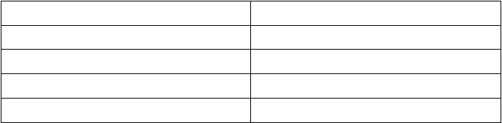桥梁工程施工安全总体风险分级标准
风险等级
计算分值R
等级Ⅳ（极高风险）
14 分及以上
等级Ⅲ（高度风险）
8-13 分
等级Ⅱ（中度风险）
5-8 分
等级Ⅰ（低度风险）
0-4 分

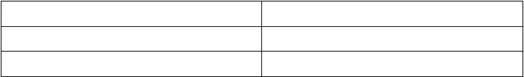隧道工程施工安全总体风险分级标准
风险等级
计算分值R
等级Ⅳ（极高风险）
22 分及以上
等级Ⅲ（高度风险）
14-21 分

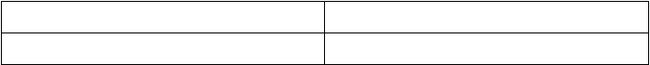
等级Ⅱ（中度风险）
7-13 分
等级Ⅰ（低度风险）
0-6 分

（三）、事故发生可能性的等级标准，见下表

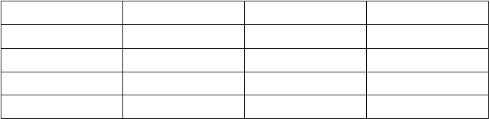
事故可能性等级标准

概率范围 | 中心值 | 概率等级描述 | 概率等级
＞0.3 | 1 | 很可能 | 4
0.03～0.3 | 0.1 | 可能 | 3
0.003～0.03 | 0.01 | 偶然 | 2
＜0.003 | 0.001 | 不太可能 | 1
注：①.当概率值难以取得时，可用频率代替概率。
②.中心值代表所给区间的对数平均值。

（四）、事故发生后果的等级标准
人员伤亡是指在参与施工活动过程中人员所发生的伤亡，依据人员伤亡的类别和严重程度进行分级，等级标准如下表示：

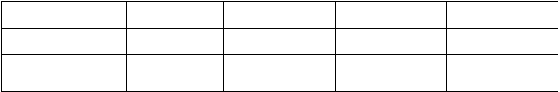人员伤亡等级标准
后果定性描述
特大
重大
较大
一般
后果等级
4
3
10≤F＜30 或
50≤SI＜100
2
3≤F＜10 或
10≤SI＜50
1
人员伤亡数量（人）
≥30 或≤100
F＜3 或 SI＜10

注：F=死亡人数（含失踪） SI=重伤

（五）、直接经济损失等级标准
经济损失是指风险事故发生后造成工程项目发生的各种费用的总和，包括直接费用和事故处理所需（不含恢复重建）和各种费用，如下表示：

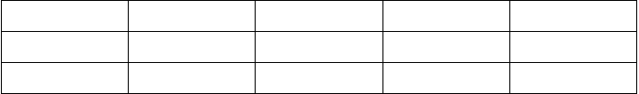直接经济损失等级标准
后果定性描述
一般
较大
重大
特大
后果等级
1
2
3
4
经济损失（万元）
Z＜10
10≤Z＜50
50≤Z＜500
Z≥500

（六）、专项风险等级标准

根据事故发生的概率和后果等级，将风险等级分为四级：极高（Ⅳ级）、高度（Ⅲ级）、中度（Ⅱ级）和低度（Ⅰ级）。

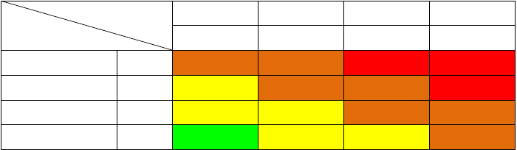
风险等级标准

 | 后果等级 | 一般 | 较大 | 重大 | 特大
概率等级 |  | 1 | 2 | 3 | 4
很可能 | 4 | 高度 | 高度 | 极高 | 极高
可能 | 3 | 中度 | 高度 | 高度 | 极高
偶然 | 2 | 中度 | 中度 | 高度 | 高度
不太可能 | 1 | 低度 | 中度 | 中度 | 高度
（七）、专项风险评估流程图（见下页）

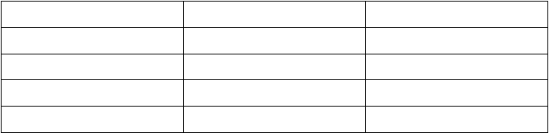
（八）、典型重大风险源事故可能性等级划分

计算分值 P | 等级描述 | 等级
P≥14 分以上 | 等级Ⅳ级（很可能） | 4
6≤P＜14 分 | 等级Ⅲ级（可能） | 3
3≤P＜6 分 | 等级Ⅱ级（偶然） | 2
P＜3 分 | 等级Ⅰ级（不太可能） | 1
（九）、风险接受准则与采取的风险处理措施

风险接受准则
风险等级
接受准则
处理措施
低度
可忽略
不需采取风险处理措施和监测
中度
可接受
高度
不期望
极高
不可接受
一般不需采取风险处理措施，但需予以监测
必须采取风险处理措施降低风险并加强监测，且满足降低风险成本不高于风险发生后的损失
必须高度重视，采取切实可靠的规避措施并加强监测，否则要不惜代价
将风险至少降低到不期望的程序

成立风险评估小组

资料收集和现场勘查

施工作业程序分解
相关人员调查评估小组讨论专家咨询

分析主要事故类型
风险源辨识

分析事故的致险因子

确定物的不安全状态、人的不安全行为

系统安全工程方法

风险分析

一般风险源 检查表法
LEC 法

重大风险源 风险矩阵法
指标体系法

动态评估
隧道

风险估测

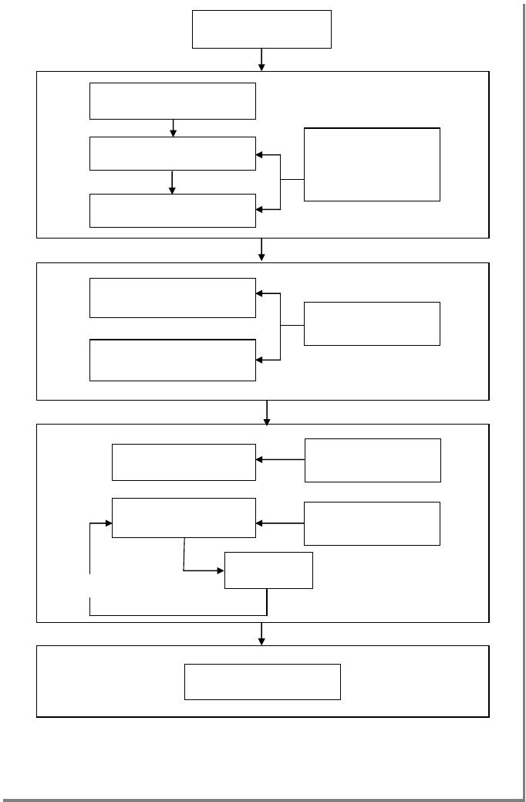

风险控制措施建议
风险控制

专项风险评估流程图

（十）、施工阶段风险评估

施工准备情况风险因素核对表
气象调查
与施工有关法令调查
施工准备情况
设计文件的核对情况
实施性施工组织设计
其他

施工地质勘察风险因素核对表
资料收集情况
常规地质法情况（地质素描）
施工地质勘察
超前地质预报情况
其他

施工管理风险因素核对表
培训情况

检测情况

应急预案情况
人员管理情况施工队伍状况
施工管理
机械装备程度

施工质量

施工经验辅助工法的掌握与应用监理情况
其他

其他风险因素核对表
司机
运输设备
交通事故
交通管理
道路状况
其他
用电事故
用电设备

以上内容仅为本文档的试下载部分，为可阅读页数的一半内容。如要下载或阅读全文，请访问：https://d.book118.com/788045036006006032

